Ruimte voor supervisanten

Supervisie bij 1+1=vier!
- Je bent in opleiding voor een postmaster traject, zoals NIP-K&J of OG.
- Je zoekt een plek voor minimaal 45 uur supervisie en bepaalt in overleg de verdeling van de uren.
- Je zoekt een supervisor buiten je eigen instelling, omdat je nog beter kunt reflecteren op jezelf in je werksituatie als je er niet ‘middenin zit’.
- Je gaat individueel of in een groepje van maximaal 3 supervisanten aan de slag.
- Je wilt echt de diepte in, en vindt het fijn als daarbij afwisselende werkvormen worden ingezet. Je laat je graag uitdagen om net weer even verder, of anders te denken.
- Je kiest voor face to face supervisie in Wijchen (bij Nijmegen) of voor online supervisie met enkele face to face ontmoetingen.
- Jouw eigen werkinbreng en je ontwikkeling als professional staat centraal.
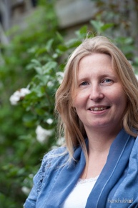
Monique van Sluijs-Severijnen werkt sinds 2015 als orthopedagoog-generalist in de basis jeugd ggz. Zij heeft ook veel ervaring in het onderwijs. Naast de werkzaamheden als praktijkeigenaar en OG-er heeft ze jarenlange ervaring in het begeleiden van stagiaires en professionals, onder andere als supervisor.

